Diamatic A-130 K-FA
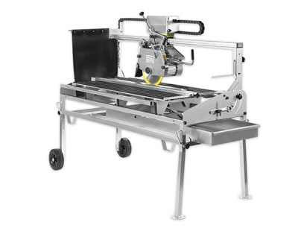
Veelzijdige high-end steenzaagmachine voor tegelzetters en natuursteenverwerkers, inclusief 1 diamantzaagblad voor zagen en afschuinen (45° positie). Artikel nummer S370072.
Belangrijkste punten:
- In één snijproces, staat het precies zagen en afschuinen op hetzelfde moment toe
- Robuust dubbel frame met geïntegreerde poten voor eenvoudig vervoer met een vorkheftruck of stapelaar
- Praktisch en precies snijden met de hoekstop die kan worden aangepast van 0 tot 180º
⁻ Het kantelen van het juk wordt ondersteund door twee massieve pneumatische dempers
Technische informatie:
Motor | 2,2 kW/230 V
Zaagblad Ø (mm) zagen | 300 x 25,4
Zaagblad Ø (mm) afschuinen (45° positie) | 250 x 25,4
Zaagdiepte zagen | 85 mm
Zaagdiepte afschuinen (45° positie) | 25 mm
Zaaglengte | 1350 mm
Gewicht | 150 kg
Voor zagen, afschuinen (45° positie) en randen polijsten.
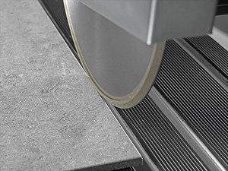
Toerentalregeling voor het optimaliseren van de zaagkwaliteit.
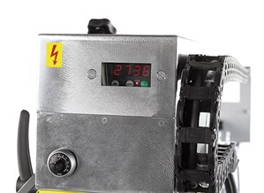
Het materiaal blijft altijd horizontaal op de snijtafel liggen.
Gegarandeerd 100% zicht op het materiaal en verzekerd van optimale precisie.
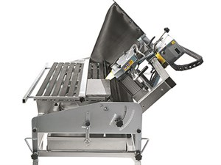
Anti-slip tafelblad, zodat het materiaal perfect en veilig ligt.
